新城实验小学每日作业明细表
班级： 一年级1-13 日期：6月27日
科目 | 作业目标 | 作业类型 | 作业内容 | 作业时长
语文（周一） | 了解《大战红孩儿》故事内容。 | 口头 | 1.阅读绘本《大战红孩儿》，思考：同样是斗法，孙悟空《大战红孩儿》和《斗法降三妖》有什么不同？ | 20分钟
数学（周一） | 通过活动探究，理解数学中的逻辑规律题。 | 口头 | 1、想一想、说一说五角星和三角形分别表示几？  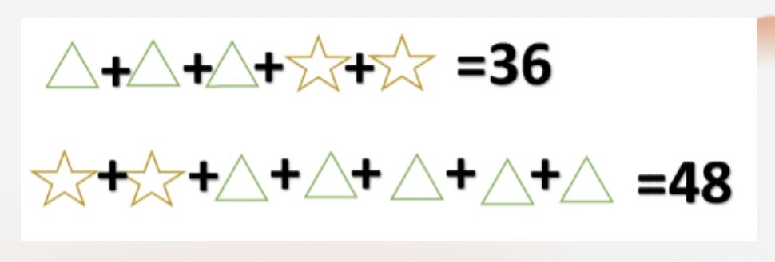 | 15分钟
总计 |  |  |  | 35分钟
备注：我校备课组采用集体备课、集体研究作业的方式，所以一年级1-13班作业内容保持一致。

